

Bonjour Cécile,

Je te fais un retour suite à la mise en production de la nouvelle version du site, j'ai noté une anomalie.

- Le site a été hors ligne dans la nuit : Les clients n’ont pas pu y accéder à partir de 3h certainement au moment de la mise en production de la nouvelle version.

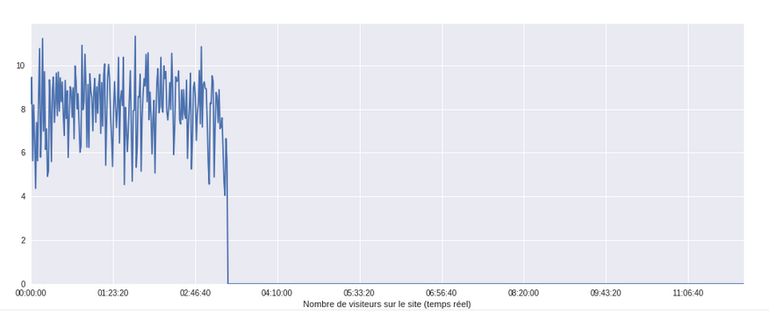

Cordialement

Arnaud B  
**Data Analyst service Marketing**

